***Звіт  
з лабораторнї роботи №4  
студентки 243 групи  
Попелишко Наталії***

1. Доповнити свій додаток, пунктами меню *File, що* має три команди: *дві на Ваш вибір та* *Exit*. Пункт меню *Help* включає команду *Нow to use та About*.

Вибір команди *Exit* призведе до закриття додатку. Вибір команди *Нow to use* призведе до виведення інформації про призначення вашого програмного продукту та короткі інструкції щодо використання. Вибір команди *About призведе до виведення інформації про розробників*.

2. Створити необхідні пункти меню зі списком команд, клавішами швидкого виклику. Побудуйте діаграму діяльності меню.

3. Для декількох основних функцій розробіть піктограми та створіть їх за допомогою одного з відомих Вам графічних редакторів, наприклад, MS Paint. При розробці піктограм використовуйте добре відомі більшості потенціальних користувачів аналогії та афорданс.

4. Створити контекстне меню, яке повторює меню *File*.

5. Задайте можливість завершення роботи додатку при натисканні на клавішу **X**.

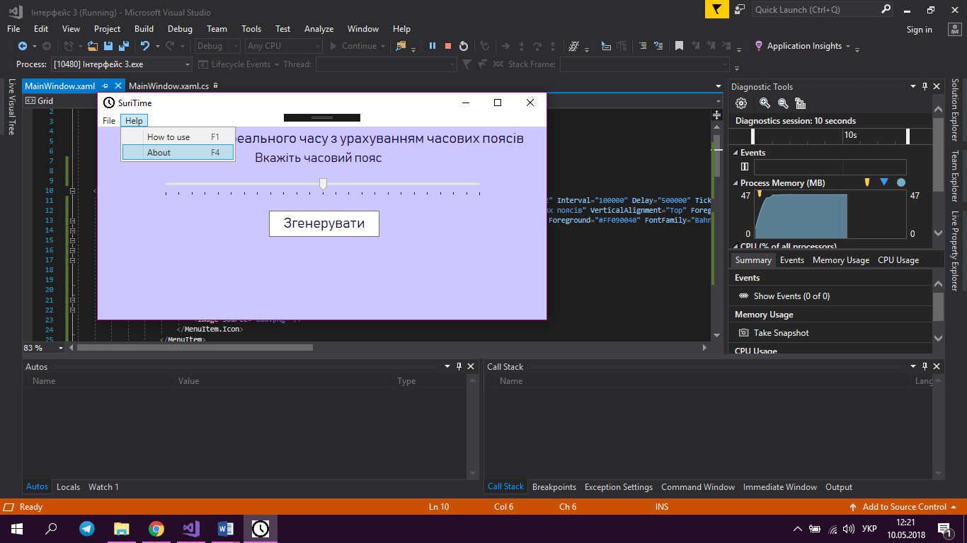

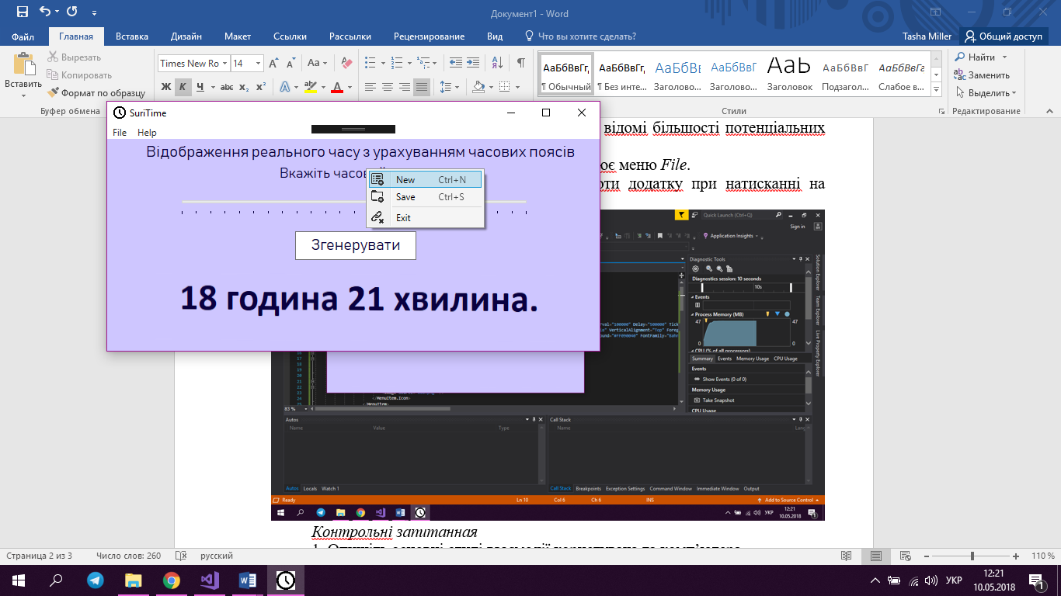

*У лабораторній роботі №4 я реалізувала меню, у якому є пункти «Файл» та «Допомога». В пункті меню «Файл» є підпункти «Новий», «Зберегти» та «Вийти». Перші два підпункти реалізуються за допомогою гарячих клавіш. Вони мають міні- іконки наступного вигляду:*

**

*У програмі також створене контекстне меню, що викликається натисканням правою клавішею миші на Текстблокс «Вкажіть часовий пояс!»*

*Контрольні запитанная*

1. Опишіть основні стилі взаємодії користувача та комп’ютера.  
інтерфейс командного рядка   
меню   
природна мова   
питання/відповідь та запит діалогу   
заповнювання форм та електронні таблиці   
WIMP (вікна, іконки, миші та меню що випадають)   
точка та натиск( іконки та посилання на текст або якесь розташування)   
тривимірні інтерфейси (віртуальна реальність)

2. Назвіть основні правила створення меню.  
перша буква в назві меню - велика;   
використовують не більше двох підрівнів меню;   
назва пунктів меню - одне слово пункт меню “Файл” повинен бути на першому місці, повинен складатися з файл орієнтованих функцій та вкінці функція вихід, яка відділена лінією;   
пункт “Правка” йде за пунктом “Файл”, складається з функцій редагування;   
пункт “Вигляд” функціонал зміну вигляду;   
пункт “Вікно” розташовується передостаннім; пункт “Допомога” останній;  
пункт “Допомога” останній;

3. Які існують різновиди меню?  
за виконанням   
текстове   
графічне   
за функціями   
головне меню   
спливаючи меню   
контекстне меню   
системне меню

4. Що таке метафора? Наведіть приклади.  
Метафора - це риторична фігура, слово або вираз, що вживається в переносному значенні, в основі якого лежить неназване порівняння предмета з яким-небудь іншим на підставі їх спільної ознаки. Термін належить Аристотелю і пов'язаний із його розумінням мистецтва як наслідування життя.

5. Що таке афорданс? Наведіть приклади. Перелічить способи його передачі на екрані?  
Афорданс - це якість об’єкта, або навколишнього середовища, що дозволяє людині виконувати певні дії. Термін використовується в різних галузях: психологія, когнітивна психологія, екологічна психологія, промисловий дизайн, взаємодії людини з комп’ютером, інтерактивний дизайн та штучний інтелект.

6. Чому відобразити афорданс на екрані складніше, ніж у предметах реального світу?

7. Які Ви знаєте переваги та недоліки використання піктограм?  
Дозволяє швидко знайти і розпізнати елементи часто використовуваних інструментів для досвідчених користувачів.  
Неможливо точно підібрати піктограму для дії елемента.

8. Що таке "золотий переріз"? Яке числове співвідношення мають відрізки, поділенні за таким правилом?

9. Яким чином потрібно використовувати співвідношення "золотого перерізу" при проектуванні інтерфейсів?  
Золотий перетин вважається співвідношенням найвідповіднішим естетичному сприйняттю зображення і співідншення повинне бути 1 до 1.618

10. Яке повідомлення посилається черзі повідомлень вікна при виборі меню?

11. Як зв’язати меню з діалоговим вікном?

12. Яким повідомленням визивається контекстне меню?

13. За допомогою яких повідомлень оброблюються події клавіатури?